商务网

项
目
方
案
书

目 录

一、前言 3
二、项目整体技术目标和技术方案 3
1 项目整体技术目标和技术要求 3
2 项目整体技术解决建议方案 3
2.1 选用的技术及开发工具 3
2.2 模块化及基本支持 4
3 模块架构方案 4
3.1 模块架构建议方案1: 4
3.2 模块架构建议方案2 6
3.3 标准化 7
三、项目模块功能分析和技术实现 7
1 模块分析 7
1.1 划分 7
1.2 功能 7
2 技术实现 13
2.1 实现方式 13
2.2 附图1:模块架构建议方案1 20
2.3 附图2:模块架构建议方案2 21
四、项目实施计划 21
1 项目实施 21
2 项目核算 22
3 项目周期 25

一、前言
我们按照“统筹规划、分步实施、逐步完善”的方针，安全可靠、经济合理、易管理、可扩展的原则，制定此项目的建议方案书。

二、项目整体技术目标和技术方案

项目整体技术目标和技术要求
目标
- 模块化的系统整体框架，可自由组合、拆卸搭建，满足不断增加的功能需求。
- 技术上有前瞻性,并最大程度地满足未来技术的发展所带来的全新需求,如:移动商务。
- 满足不断变化的性能的要求。
- 满足不同的开发团队,但不破坏统一的站点外观和代码结构。

要求
- 可升级性:技术解决方案必须是可升级的,它只需要进行很少的代码扩充,就可以适应不断增加的性能要求。
- 灵活性:技术解决方案必须是灵活的,虽然在编码上会带来复杂性,但确实必要的,对于添加的需求,可以最大程度地方便修改和补充。
- 可重用性:必须提倡在代码重用的前提下进行设计。必须在开始的设计时强调对象的层次结构,并在站点的模块中贯彻此思想。
- 独立性:对单个模块的修改不会影响到其他模块。
- 统一性:虽然分不同的开发模块,不同的开发团队,但必须有统一的编程风格,统一的命名和代码规则,统一的文件架结构,统一的数据库设计规则。统一的页面样式，同一的站点外观。
- 容错性。

项目整体技术解决方案

选用的技术及开发工具
选用的技术
目前国内的电子商务平台的技术架构上多以JSP、ASP或者J2EE为主，ASP用的较早，普及率较高，但技术已落后，目前只是维持阶段，JSP技术方兴未艾，是目前的主流，J2EE技术比较复杂，开发周期长，适合于大型复杂的平台。经对各种技术进行权衡，决定选用Microsoft的最新技术.NET作为主要技术，理由如下：
- .NET是Microsoft目前主打技术。
- .NET技术是基于web理念。
- .NET具有快速开发的特点。
- .NET在技术上具有很多独特的优势。
- .NET提供了移动技术的实现方案。
- Microsoft产品具有很广泛的使用基础。
- 公司正在使用Microsoft的技术,有现成的软硬件环境。

开发工具:Visual Studio.NET，SQL2000，ACCESS2000、其他HTML、CSS编辑工具。

模块化及基本支持
通过采用模块化的设计，体现自由组合、拆卸搭建的设计思想。并通过以下方面提供设计的基本支持：
- 命名和编码约定
- 编程语言选择
- 文件夹结构
- 数据库设计
- 建立数据服务层
- 建立业务逻辑层
- 提供有效的错误处理机制
- 统一用户接口设计

模块架构方案

模块架构建议方案1:
见附图一
说明：
表示层: 页面及页面所包含:“页组件”（仅在ASP.NET技术中），Javascript, 图片（位于根目录下，被页面所引用），样式表（.CSS）,XML配置文件(位于根目录Config文件夹中)。

作用:
- 显示数据
- 捕获数据
- 数据验证检查
- 向“业务逻辑层”发送用户输入
- 从“业务逻辑层”接收结果
- 向用户显示错误
业务逻辑层:封装了页面所需的业务逻辑以及对数据服务层的调用,比如: 业务逻辑方面：用户是否有足够的权限等，数据服务层的调用方面：对编辑好的新闻存储到数据库等。
作用:
- 从“表示层”接受请求。
- 根据编码的业务规则处理请求。
- 从“数据服务”层获取数据或将数据发送到“数据服务”层。
- 将处理结果传递回“业务逻辑层”。
配置模块：封装了对站点XML配置文件的操作，主要是更新，XML配置模块的主要功能是配置“连接字符串”，以方便数据库的用户名、密码及位置的更改，提供最大程度的可维护性。
数据服务层：执行从数据库（或其他数据服务）获取数据或向数据库发送数据的功能。
作用：
- 从“业务逻辑层”接收请求。
- 使用存储过程获取数据，并可选用 ADO.NET 向数据库发送数据。
- 将数据库查询结果返回到“业务逻辑层”，作为强类型的 ADO.NET 数据集。
- 负责事务处理。
- 可配置对象池。
数据库：对复杂的、涉及多表的数据查询请求，统一采用“存储过程”调用“视图”的方式，涉及对表的添加、删除、修改，统一采用“存储过程”对表进行操作，涉及到事务和数据的一致性处理，统一在数据服务层封装。
优点:
- 具有.NET架构的公共优势。
- 具有很清晰的逻辑划分。
- 具有高度的可扩展性。
- 具有高度的可维护性。
- 具有高度的可伸缩性(数据服务层配置成COM+,服务器配置成“群集”,添加“负载均衡”)。
- 没有较多的状态维护。
缺点:
- 较复杂的程序设计。
- 对系统建模有高水平的要求。
- 没有用到高性能的ADO.NET。
结论: 建议使用范围
- 功能的扩展性要求较高的模块。
- 不侧重状态维护的模块。

模块架构建议方案2
见附图2
说明:
此设计模式基本同于MVC架构,该模式将核心数据和数据访问功能与使用这些功能的显示控制逻辑分开,这种设计模式支持多用户共享同一视图。
视图:页面及其包含元素。同于“表示层”。
模型(Model):代表模型的内容。用来控制访问和数据更新。在.NET解决方案中可以直接用工具从数据库中映射。
控制:控制来自视图的业务请求,如对数据的更新,修改,网上下定单等。
优点:
- 有极高的开发效率。
- 具有.NET架构的公共优势。
- 没有复杂的系统建模。
- 可以维护复杂的用户状态,
- 可以使用大量的“缓存”技术,提供极高的响应性能。
- 相关配置可以直接在Config。xml系统框架文件中设置。
缺点:
- 需要高水平的数据库建模技术。
- 对业务规则的修改,需重新映射强数据集。
- 不利于功能的动态扩展。
结论:建议使用范围:
- 功能要求已稳定的模块。
- 涉及对多表有依赖性的模块。

标准化
项目应符合公司的统一技术标准及要求，详情请参见技术部文档资料。

三、项目模块功能分析和技术实现

模块分析

划分
根据整个项目的设计思想，将模块划分为：基本模块和应用模块两大部分，各模块可逐步开发、可系统开发、可整体应用、也可分批应用。
基本模块：

- 文件管理器
- 会员管理系统
- 远程数据库管理系统
- 视频系统
- 广告管理系统
- 民意调查系统
- 邮件发送系统
- 帮助系统
- 搜索引擎
- 在线咨询(论坛、聊天室)
注：基本模块的划分以满足项目初始阶段的功能需求为原则。随着项目的不断深入，会有可预测和不可预测的需求出现。

应用模块：

- 政务服务接口
- 数据查询接口
- 贸易信息发布与展示系统
- 产品展示系统(发布与展示)
- 在线意向系统
- 项目发布与展示系统
- 江苏外贸企业查询
- 视频洽谈

功能
1 文件管理器

序号 | 功能描述 | 备注
1 | 远程生成新文件 | Html,xml,txt,cs等文件格式
2 | 远程生成新文件夹 | 相对路径
3 | 远程生成新的目录树
4 | 远程移动文件或文件夹 | 相对路径
5 | 远程复制文件或文件夹 | 相对路径
6 | 远程删除文件或文件夹 | 相对路径
7 | 树形目录管理 | 相对路径
8 | 下载文件
9 | 上传文件
10 | 自动按文件类型配置图标
11 | 重命名
12 | 远程编辑文件
13 | 显示文件大小,创建时间等基本信息
14 | 支持系统日志 | 结合错误处理模块

2会员管理系统

序号 | 功能描述 | 备注
1 | 添加 删除 用户 | 用户管理
2 | 添加 删除 修改权限 | 后台管理
3 | 任意添加新的权限类型
4 | 自由组合 搭配权限分配
5 | 自维护用户帐户
6 | 无须重复登陆 | 支持cookies
7 | 自动标识用户 | 支持cookies
8 | 自动验证用户 | 支持cookies
9 | 邮件取回密码 | 用户管理
10 | 支持启用 禁用验证机制
11 | 支持系统日志 | 结合错误处理模块

3远程数据库管理系统

序号 | 功能描述 | 备注
1 | 远程添加 删除 修改表
2 | 远程添加 删除 修改视图
3 | 远程添加 删除 修改存储过程
4 | 远程添加 删除 修改触发器
5 | 基本数据库设置项
6 | 动态连接字符串配置 | 集成到各模块系统中

- 视频系统

序号 | 功能描述 | 备注
1 | 在线播放视频新闻
2 | 远程提交视频新闻
3 | 网上现场直播
4 | 在线点播

5 广告管理系统

序号 | 功能描述 | 备注
1 | 创建 删除广告
2 | 编辑现有的广告 | 链接,图片,浮动文字
3 | 编辑广告公司的信息
4 | 自动统计点击数目
5 | 自动统计显示的次数 | 印象
6 | 生成说明广告行为的报表
7 | 一个摊位多块广告
8 | 每刷新一次,广告牌自动更新
9 | 控制查看广告行为的报表 | 结合”会员管理系统”

6 民意调查系统

序号 | 功能描述 | 备注
1 | 动态编辑调查内容 | (添加 删除 修改)
2 | 显示当前的调查结果
3 | 防止同一用户多次投票
4 | 调查时效性管理 | 有效期
5 | 存档调查结果 | 印象
6 | 调查的历史统计
7 | 记录用户的IP信息
8 | 控制结果查看行为 | 结合“会员管理系统”
9 | 提供按cookies IP锁定用户的选项

7 邮件发送系统

序号 | 功能描述 | 备注
1 | 添加 编辑 删除邮件发送清单
2 | 添加 编辑 删除邮件订阅
3 | 创建及发送简讯
4 | 查阅历史发送的简讯存档文件
5 | 纯文本和HTML两种格式选择
6 | 为订阅自动生成HTML代码
7 | 在线修改设置
8 | 管理行为控制 | 管理权限
9 | 自动验证电子邮件地址的有效性
10 | 允许用户取消订阅
11 | 允许附件发送

8 站点帮助系统

序号 | 功能描述 | 备注
1 | 按栏目检索帮助 | 站点各栏目提供相应的帮助入口
2 | 常见问题解答
3 | 用户意见反馈

9 搜索引擎

序号 | 功能描述 | 备注
1 | 按栏目分类搜索引擎 | 站点各栏目提供相应的搜索入口
2 | 提供按时间,主题等多种搜索条件

10在线咨询(论坛)

序号 | 功能描述 | 备注
1 | 添加 编辑 删除论坛类别
2 | 添加 编辑 删除论坛主题
3 | 提交问题
4 | 在线答复
5 | 防止恶意的HTML标记和JavaScript
6 | 防止恶意的单词
7 | 在线修改设置
8 | 管理行为控制 | 管理权限
9 | 私有论坛 | 提供商务会谈室

应用模块
1 政务服务接口

序号 | 功能描述 | 备注
1 | 动态添加项目
2 | 动态维护项目链接

2 数据查询接口

序号 | 功能描述 | 备注
1 | 动态添加查询项目
2 | 动态维护项目链接
3 | 允许用户提交指定专项查询

3 贸易信息发布系统

序号 | 功能描述 | 备注
1 | 允许用户远程提交
2 | 允许上传图片
3 | 允许用户确定信息有效时间
4 | 允许用户确定是否将信息列入邮件发送系统
5 | 允许用户自定义信息分类
6 | 后台控制用户发布行为 | 语言 文字等
7 | 后台可以对信息进行排位
8 | 后台可以撤消非法信息发布
9 | 控制使用范围 | 会员管理

4 产品展示系统

序号 | 功能描述 | 备注
1 | 允许用户远程提交
2 | 允许上传图片
3 | 允许用户确定信息有效时间
4 | 允许用户自主定价
5 | 允许用户自主制定优惠政策 | 打折等
6 | 允许用户确定是否将信息列入邮件发送系统
7 | 允许用户自定义信息分类
8 | 后台控制用户发布行为 | 语言 文字等
9 | 后台可以对产品进行排位
10 | 后台可以撤消产品发布
11 | 控制使用范围 | 会员管理

5 在线意向系统

序号 | 功能描述 | 备注
1 | 允许用户远程提交意向 | 如:定单 项目合作等
2 | 允许用户提交多个意向
3 | 邮件速递意向
4 | 允许用户自由编辑未提交的意向 | 数量 添加 删除
5 | 手机短信速递
6 | 控制使用范围 | 会员管理

6 项目发布与展示系统

序号 | 功能描述 | 备注
1 | 允许用户远程提交项目
2 | 允许上传图片 | 也可以提交视频材料
3 | 允许用户确定是否将项目信息列入邮件发送系统
4 | 后台控制用户发布行为 | 语言 文字等
5 | 后台可以对项目进行排位
6 | 后台可以撤消项目发布
7 | 控制使用范围 | 会员管理

7 江苏外贸企业查询

序号 | 功能描述 | 备注
1 | 多条件查询
2 | 允许用户提交指定专项查询
3 | 控制使用范围 | 会员管理

8 视频洽谈

序号 | 功能描述 | 备注
1 | 在线面对面洽谈
2 | 控制使用范围 | 会员管理

技术实现

实现方式
- 文件管理器
目的 | 维护站点
技术要求 | 1、FTP上传，2、能编辑文件。
开发工具 | C#、VB.NET、ASP.NET、VS.NET、其他HTML编辑工具
开发形式 | 外包或自主。
建议解决方案 | 结合System.IO命名空间，包括两个页面：1、一个用来导航文件夹结构，上传、删除、重命名、复制和移动文件及目录。  2、简单的文本编辑器，用来创建、编辑文件。  3、使用模块架构建议方案1
备注： | 用于租用主服务器。目前我们并不需要，但从以下两个方面考虑，增加这个模块：1、为用户开发电子商务平台，并为之提供自维护工具。2、为我们自己提供远程维护平台。（应考虑FTP服务所带来的安全隐患）

- 会员管理系统

目的 | 管理会员
技术要求 | 1、考虑“表单的验证机制（依靠Cookies）”。2、结合“题头” 用户控件，对页面进行权限控制，并将没有权限或没有登临的用户导航到注册或登临页面。3、健壮的安全机制。
开发工具 | C#、VB.NET、ASP.NET、VS.NET、其他HTML编辑工具、SQL2000
开发形式 | 提供基础构件，外包。
建议解决方案 | 使用模块架构建议方案1。2、实现Iidentity、IPrincipal接口。
备注： | 考虑是否结合Windows系统验证（定义与站点相关的组和用户）。

- 远程数据库管理系统

目的 | 远程管理数据库
Microsoft免费工具 | Web Data Administrator

- 视频系统

目的 | 视频资讯
Microsoft免费工具 | 相关控件

- 广告管理系统

目的 | 管理广告
技术要求 | 1、ASP.NET AdRotator控件。2、结合XML、XSLT技术。
开发工具 | C#、VB.NET、ASP.NET、VS.NET、其他HTML编辑工具、SQL2000
开发形式 | 提供基础构件，外包或自主。。
建议解决方案 | 使用模块架构建议方案1

- 民意调查系统

目的 | 调查民意
技术要求 | 1、制作成独立的用户控件，方便插入任何页面。2、防止用户对同一问题进行多次投票。3、存档。
开发工具 | C#、VB.NET、ASP.NET、VS.NET、其他HTML编辑工具、SQL2000
开发形式 | 提供基础构件，外包或自主。。
建议解决方案 | 使用模块架构建议方案1

- 邮件发送系统

目的 | 用户订阅定期资讯，管理邮件发送、编辑资讯内容。
技术要求 | 1、有方便的资讯编辑功能，如拷贝等。2、能够用文本或HTML格式发送。3、每一个资讯都应该有一个便于撤消订阅的链接。4、自动使用用户名和电子邮件地址来个性化邮件格式。5、让管理员能自动生成表单的HTML代码的能力。6、便于设置各种选项，如：是否看到发送者的名字、地址等。7、可以发送附件.
开发工具 | C#、VB.NET、ASP.NET、VS.NET、其他HTML编辑工具 、SQL2000
开发形式 | 提供基础构件，外包或自主。。
建议解决方案 | 1、使用模块架构建议方案1, 2、使用Windows SMTP服务器.

- 帮助系统

目的 | 为用户提供帮助
技术要求 | 以静态的HTML为主、体贴、详细、方便。
开发工具 | HTML编辑工具
开发形式 | 自主
建议解决方案 | 按功能模块归类

- 搜索引擎

目的 | 为用户提供站内搜索内容的手段。
技术要求 | 快速、准确定位。
开发工具 | C#、VB.NET、ASP.NET、VS.NET，SQL2000。
开发形式 | 外包或自主。
建议解决方案 | 使用模块架构建议方案1。2、封装只读阅读器DataReader。

- 在线咨询(论坛)

目的 | 为用户提供交流的场所,如:提问、咨询.
技术要求 | 1、分页技术。2、权限验证。 3、监控内容（防止不适宜言论）4、禁止用户加入HTML和JavaScript脚本。5、很高的性能（多人同时在线）。
开发工具 | C#、VB.NET、ASP.NET、VS.NET、其他HTML编辑工具、Access2000
开发形式 | 外包。
建议解决方案 | 使用模块架构建议方案1
- 政务服务接口

目的 | 提供政务服务
技术要求 | 1、安全。2、保密。
开发工具 | C#、VB.NET、ASP.NET、VS.NET、SQL2000或整合现有的系统。
开发形式 | 外包或自主。
建议解决方案 | 根据不同的系统而定

- 数据查询接口

目的 | 为用户提供信息
技术要求 | 1、快速。2、准确。3、全面。
开发工具 | C#、VB.NET、ASP.NET、VS.NET
开发形式 | 外包。
建议解决方案 | 使用模块架构建议方案1。2、封装只读阅读器DataReader。3、配置WebService 为用户提供数据接口（不同于简单下载，可以直接进入用户计算机系统，使我们的平台成为用户系统的一部分，注：此方法可以让用户对我们的系统产生依赖性，使用户稳定）。

- 贸易信息发布与展示系统

目的 | 为用户提供采购信息发布平台
技术要求 | 1、查阅快速（提供专题搜索引擎）。2、高性能（多人在线）。3、后台管理维护（产品展示维护、产品信息维护、供应商信息维护、定单信息维护）。4、权限控制。
开发工具 | C#、VB.NET、ASP.NET、VS.NET、其他HTML编辑工具，SQL2000
开发形式 | 外包或自主。
建议解决方案 | 使用模块架构建议方案2。2、配置WebService 为用户提供定单信息接口（不同于简单下载，可以直接进入用户计算机系统，使我们的平台成为用户系统的一部分，注：此方法可以让用户对我们的系统产生依赖性，使用户稳定）。

- 产品展示系统
目的 | 产品展示平台
技术要求 | 1、查阅快速（提供专题搜索引擎）。2、高性能（多人在线）。3、后台管理维护（产品展示维护、产品信息维护、供应商信息维护、定单信息维护）。4、权限控制。
开发工具 | C#、VB.NET、ASP.NET、VS.NET、其他HTML编辑工具，SQL2000
开发形式 | 外包或自主。
建议解决方案 | 使用模块架构建议方案2。2、配置WebService 为用户提供定单信息接口（不同于简单下载，可以直接进入用户计算机系统，使我们的平台成为用户系统的一部分，注：此方法可以让用户对我们的系统产生依赖性，使用户稳定）。

附:流程图(涉及展示、发布都可以参照此图)
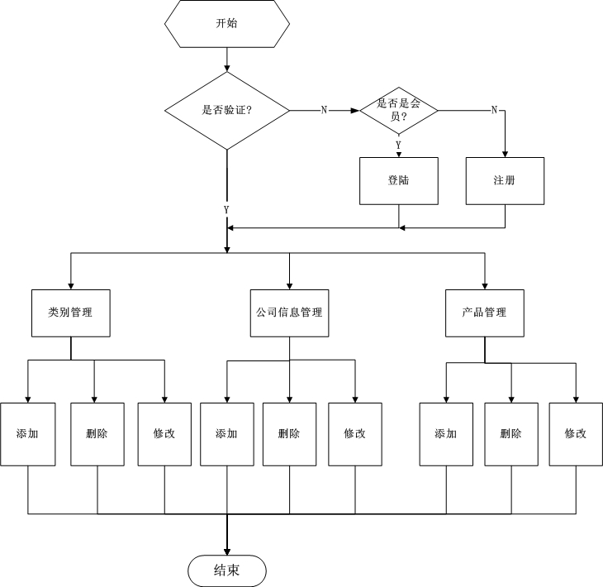
- 在线意向系统

目的 | 在线下定单
技术要求 | 1、多对多关系。2、高性能（多人在线）。3、后台管理维护。4、权限控制。5、整合到产品展示系统。6、客户（下定单客户）自维护。
开发工具 | C#、VB.NET、ASP.NET、VS.NET、其他HTML编辑工具，SQL2000
开发形式 | 外包或自主。
建议解决方案 | 使用模块架构建议方案2。2、配置WebService 为用户提供定单信息接口（不同于简单下载，可以直接进入用户计算机系统，使我们的平台成为用户系统的一部分，注：此方法可以让用户对我们的系统产生依赖性，使用户稳定）。

- 项目发布与展示系统

目的 | 项目管理
技术要求 | 1、高性能（多人在线）。2、后台管理维护。3、权限控制。
开发工具 | C#、VB.NET、ASP.NET、VS.NET、其他HTML编辑工具，SQL2000
开发形式 | 外包或自主。
建议解决方案 | 使用模块架构建议方案2。2、配置WebService 为用户提供定单信息接口（不同于简单下载，可以直接进入用户计算机系统，使我们的平台成为用户系统的一部分，注：此方法可以让用户对我们的系统产生依赖性，使用户稳定）。

附:流程图
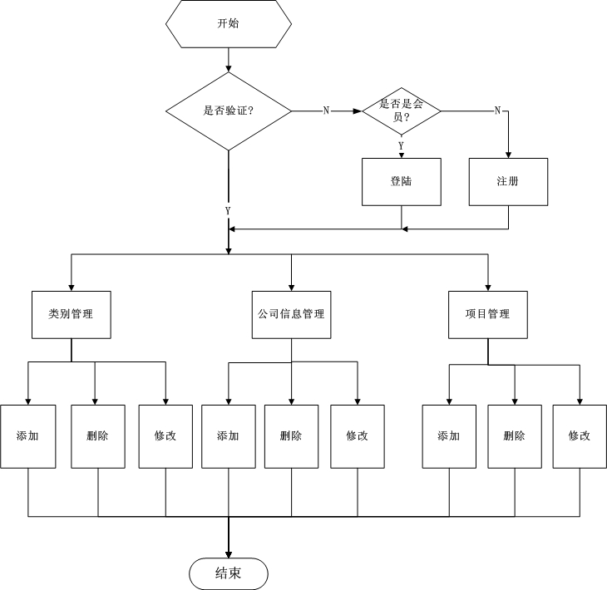

- 江苏外贸企业查询

目的 | 为用户提供江苏外贸企业信息
技术要求 | 1、快速。2、准确。3、全面。
开发工具 | C#、VB.NET、ASP.NET、VS.NET
开发形式 | 外包或自主。
建议解决方案 | 使用模块架构建议方案1。2、封装只读阅读器DataReader。3、配置WebService 为用户提供数据接口（不同于简单下载，可以直接进入用户计算机系统，使我们的平台成为用户系统的一部分，注：此方法可以让用户对我们的系统产生依赖性，使用户稳定）。

- 视频洽谈

目的 | 视频洽谈
Microsoft免费工具 | NetMeeting

附图1:模块架构建议方案1
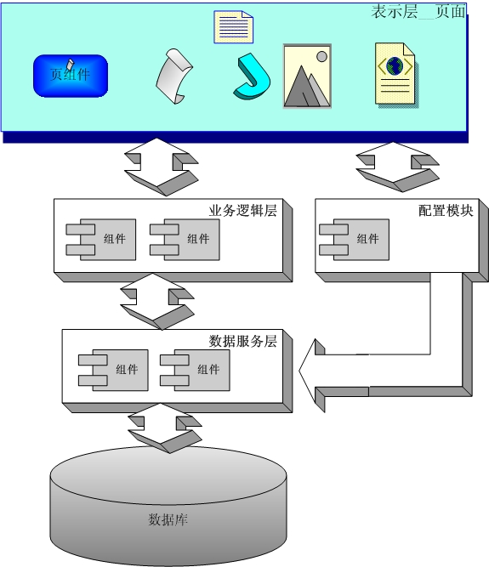

附图2:模块架构建议方案2
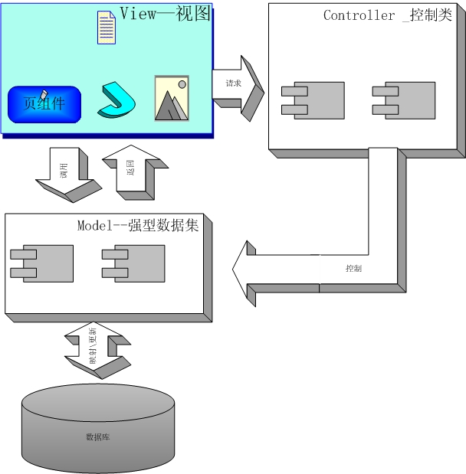

四、项目实施计划

项目实施
按《江苏国际商务网规划建议书》之“运作规划”，本着“统筹规划、分步实施、逐步完善”的方针，拟出项目第一阶段的建议实施步骤如下：

步骤 | 完成时间 | 目标 | 实现功能 | 人力资源 | 备注
1 | 25天 | “商务网”运行 | 2、6、8、9 | 管:1、美:1、技:2、测:1 | 没有包括新闻发布系统
2 | 45天 | “商务网”实现基本功能 | 第1步+4、5、7、10、11、12 | 管:1、美:1、技:2、测:1 | 查询接口还包括相关数据库建设
3 | 45天 | 完成第一阶段目标 | 第2步+13、14、15、16、17、18 | 管:1、美:1、技:2、测:1 | 同时完成“网博会”、“引资网”的主要功能
管：管理人员、美：美工、 技：技术人员、测：测试人员
附：功能列表：
序号 | 基本功能 | 序号 | 应用功能（备注）
1 | 文件管理器(暂缓) | 11 | 政务服务接口（商务网）
2 | 会员管理系统 | 12 | 数据查询接口（商务网）
3 | 远程数据库管理系统(暂缓) | 13 | 贸易信息发布与展示系统（商务网）
4 | 视频系统 | 14 | 产品展示系统（发布与展示）（ 网博会）
5 | 广告管理系统 | 15 | 在线意向系统（网博会、引资网）
6 | 民意调查系统 | 16 | 项目发布与展示系统（引资网）
7 | 邮件发送系统 | 17 | 江苏外贸企业查询（网博会、引资网）
8 | 帮助系统 | 18 | 视频洽谈(引资网)
9 | 搜索引擎 | 19
10 | 在线咨询(论坛) | 20

项目核算
说明：
- 仅对工作量进行核算，人力资源以“工作日”为单位。
- 模块设计、编码按实际技术含量分：1、2、3、4、5五级，具体情况如下：

模块工作量核算表（建议办法）
模块级别 | 技术描述 | 工作量核定（工作日） | 备注
1 | 高 | 33 | 完成预定功能、通过初步测试
2 | 较高 | 22 | 完成预定功能、通过初步测试
3 | 一般 | 11 | 完成预定功能、通过初步测试
4 | 较底 | 5 | 完成预定功能、通过初步测试
5 | 底 | 3 | 完成预定功能、通过初步测试
注：如果多人参加，项目时间按平均缩小，如：2级模块，2人参加，总量不变，为22个工作日，但人均为11个工作日，项目时间平均缩小。特殊情况，由总经理室会同技术部核定。

附：模块定级列表：
模块序号 | 技术定级 | 模块序号 | 技术定级 | 模块序号 | 技术定级
1 | 1 | 7 | 2 | 13 | 2
2 | 2 | 8 | 4 | 14 | 3
3 | 5 | 9 | 4 | 15 | 2
4 | 4 | 10 | 2 | 16 | 3
5 | 3 | 11 | 3 | 17 | 3
6 | 4 | 12 | 3 | 18 | 4

- 美工工作量核定（建议办法）：
美工工作量核算表
 | 首页 | 其他页面 | Flash动画（原创） | Gif动画（原创）
工作量核定（工作日） | 3 | 0.5~1/每页 | 0.5~1/10秒 | 0.5~1/10秒
- 管理人员工作量核算（建议办法）：
管理人员工作量核算表
 | 项目建议规划书 | 项目建议方案书 | 备注
工作量核定（工作日） | 5 | 5~10 | 以项目为单位

- 测试人员工作量核算（建议办法）：
测试人员工作量核算表
 | 测试 | 备注
工作量核定（工作日） | 10~15 | 以项目为单位

- 管理、美工、技术人员自动成为测试人员，工作量不重复计；系统集成自动成为管理、美工、技术人员工作，工作量不重复计，同一人员可跨项目兼职。

附:项目工作量核算表:

项目工作量核算表
步骤 | 序号 | 项目内容 | 人力资源 | 工作量（工作日）
1 | 1 | 项目文档资料 | 管理 | 10
1 | 2 | 域名申请 | 管理 | 1
1 | 3 | 模块设计（2、6、8、9） | 技术（2人） | （2）22+（6）11+（8）5+（9）5
1 | 4 | 页面（预计量） | 美工（1人） | 2+1*20
1 | 5 | 系统集成及测试 | 全体 | 10
小计 | 86工作日
2 | 1 | 项目文档资料 | 管理 | 10
2 | 2 | 域名申请 | 管理 | 1
2 | 3 | 模块设计（4、5、7、10、11、12） | 技术（2人） | （4）5+（5）11+（7）22+（10）22+（11）11+（12）11
2 | 4 | 页面（预计量） | 美工（1人） | 20
2 | 5 | 系统集成及测试 | 全体 | 10
小计 | 123个工作日
3 | 1 | 项目文档资料 | 管理 | 10
3 | 2 | 域名申请 | 管理 | 1
3 | 3 | 模块设计（13、14、15、16、17、18） | 技术（2人） | （13）22+（14）11+（15）22+（16）11+（17）11+（18）5
3 | 4 | 页面（预计量） | 美工（1人） | 20
3 | 5 | 系统集成及测试 | 全体 | 10
小计 | 123个工作日
合计 | 332个工作日

项目周期
第一阶段项目第一步骤计划进度：
工作阶段 | 时间 | 开始第一月 | 第二月
项目文档资料 | 10天
域名申请 | 1天
模块设计 | 30天
页面 | 20天
系统集成及测试 | 10天

第一阶段项目第二步骤计划进度：
工作阶段 | 时间 | 第二月 | 第三月
项目文档资料 | 10天
域名申请 | 1天
模块设计 | 30天
页面 | 20天
系统集成及测试 | 10天

第一阶段项目第三步骤计划进度：
工作阶段 | 时间 | 第三月 | 第四月
项目文档资料 | 10天
域名申请 | 1天
模块设计 | 30天
页面 | 20天
系统集成及测试 | 10天

